
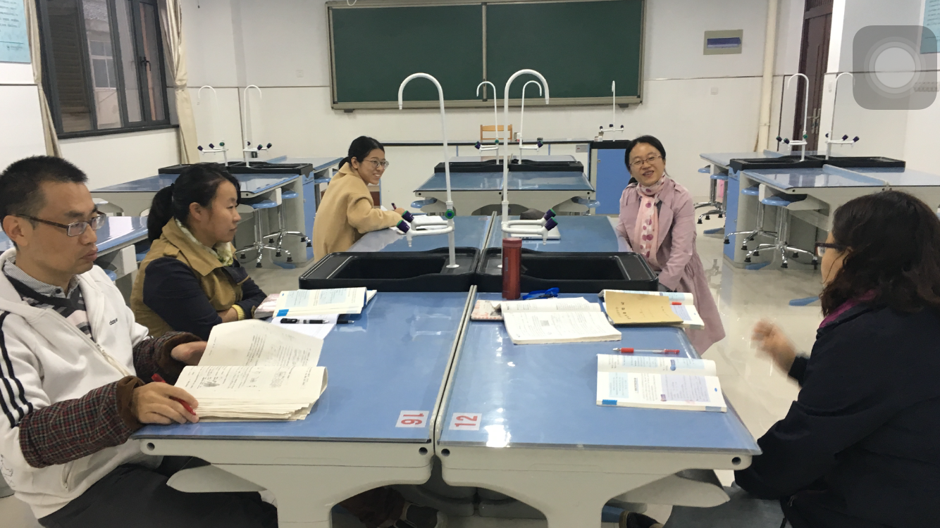
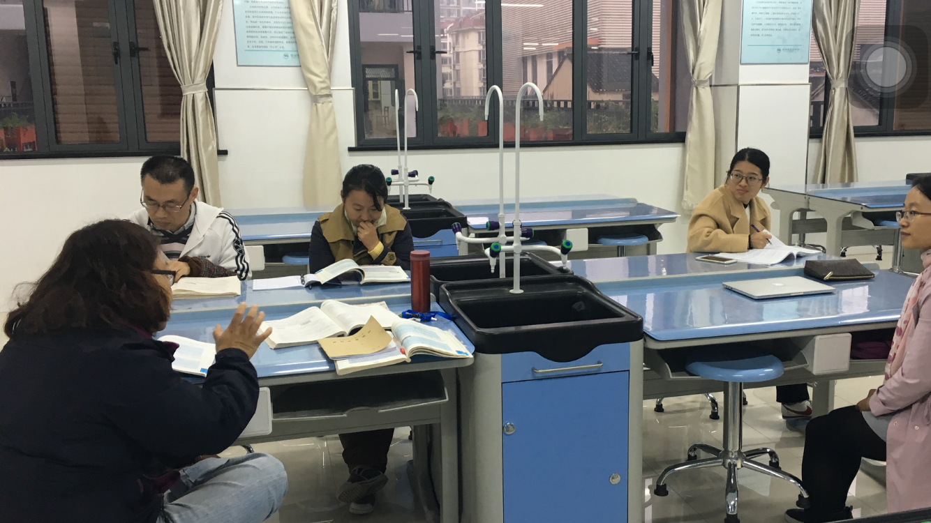
化学教研组小报
第27期
2018年11月
Genius only means hard-working all one's life .( Mendeleyer , Russian Chemist)
天才只意味着终身不懈的努力.
——俄国化学家 门捷列夫

认真复习 备战阶段考
进入11月，对于的九年级学生来说有些紧张，九年级的四分之一过去了，迎来了阶段考，是检验学生开学以来学习情况的重要考试。这次是和同济联合阅卷，不能懈怠。
化学组同仁通过集备、互相听课、编制试卷，针对各班情况制定好复习计划，为提高复习阶段的效率努力工作，各班学生在老师的引领下，在化学这门学科上都有了一定的进步。在期中考试中，我校学生化学取得了理想的成绩，为2019中考增添了信心。

群策群力做好份内事 力创花园新优质学校
2018年的11月，对我们花园人来说有着特殊的意义，学校申报争
创2018年常州市义务教育“新优质学校”。11月26号到28号评估验收，之前学校要做大量工作，好多部门的老师经常利用休息日加班加点。课堂教学百分之九十以上达优秀是评估验收通过的关键。作为教学一线的教师，上好课是我们的责任。我们对《依据化学方程式的计算》《金属的性质》两堂课进行了精心地设计备课，王昀老师主备，其他老师磨课、期间进行了充分的讨论。所有老师进行认真准备后试讲，同伴相互听课确保万无一失。功夫不负有心人，一个月后我校评
为2018年常州市义务教育“新优质学校”!

